CẤU HÌNH GEOSERVER
Bước 1 - Tạo Workspace: Click chuột vào Workspace ở menu bên trái, màn hình giao diện của GeoServer xuất hiện như sau:
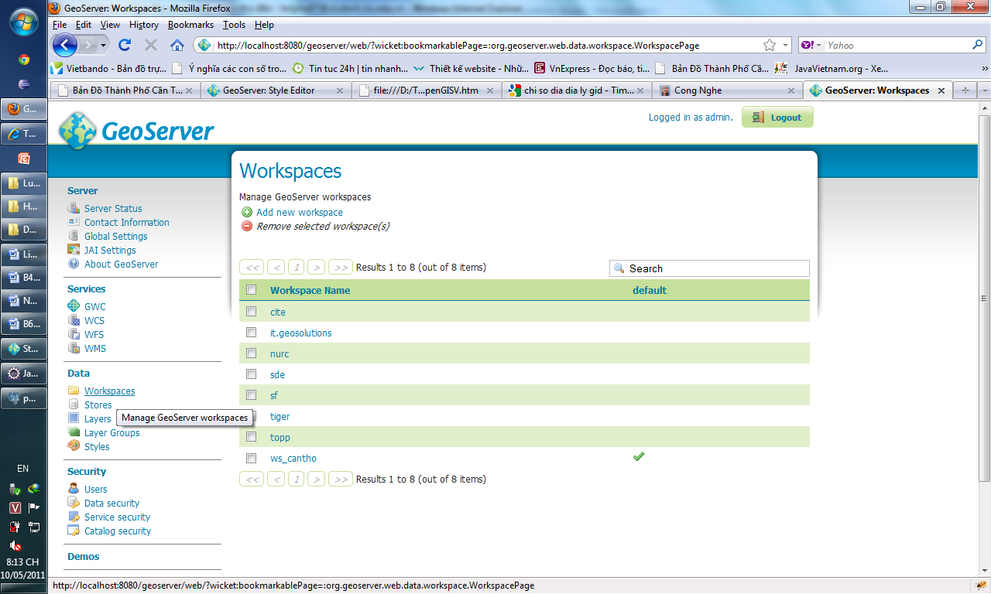
Click Add new workspace, đặt tên cho Workspace là ws_cantho và save lại
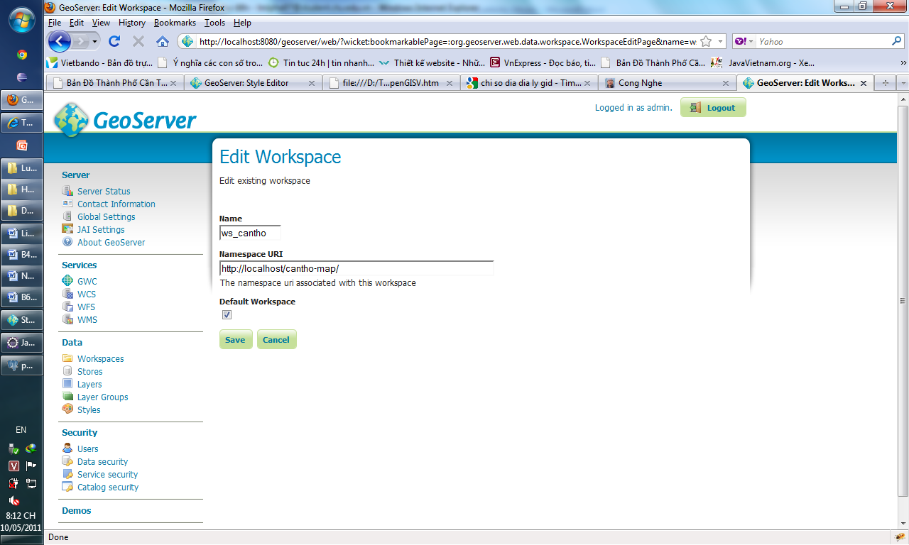
Bước 2 - Tạo Stores: Click chuột vào Store ở menu bên trái trên màn hình giao diện của GeoServer
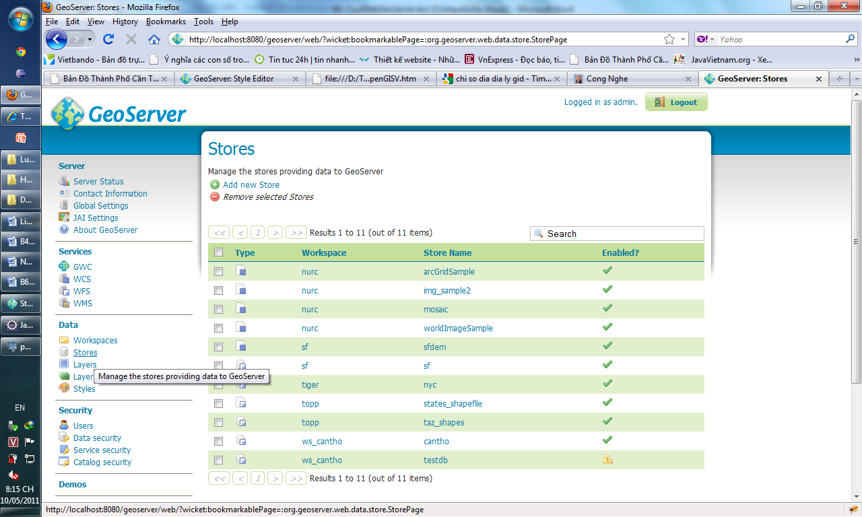
Chọn Add new store màn hình xuất hiện như sau:
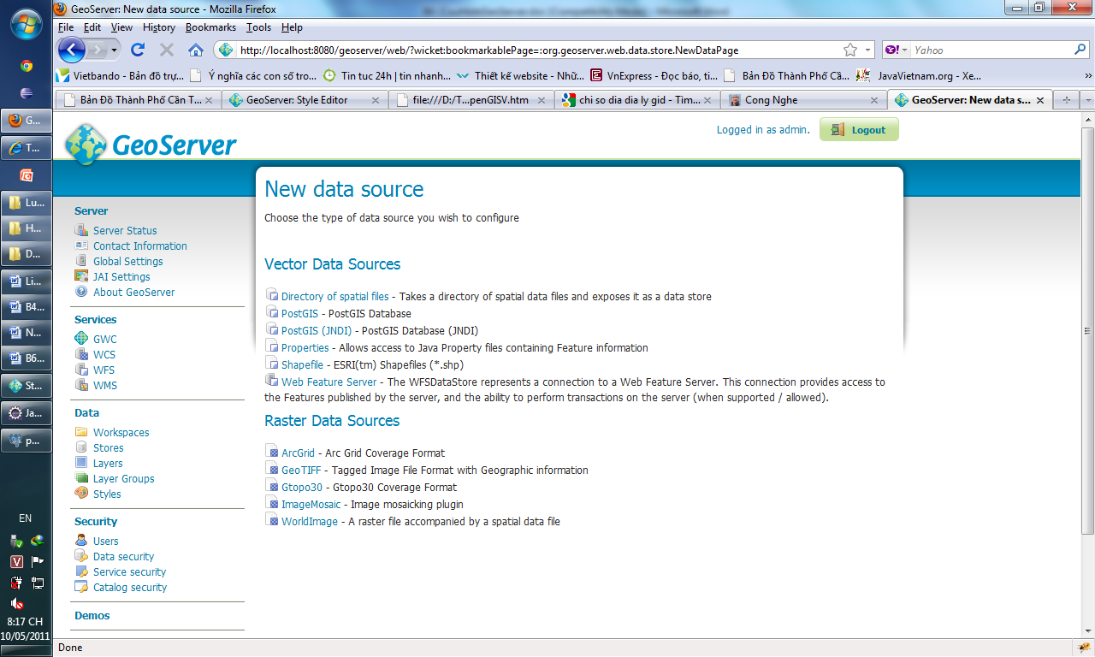

Chọn PostGIS màn hình New Vector Data Source xuất hiện, nhập đầy đủ các thông tin kết nối đến cơ sở dữ liệu postgis trong hệ quản trị cơ sở dữ liệu PostgreSQL (tên Data Source Name là cantho), sau đó save lại:
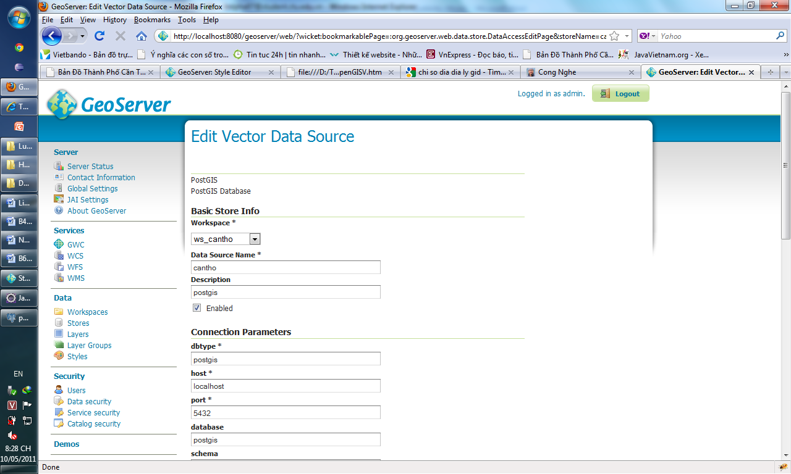
Bước 3 - Tạo các Layer: Click chuột vào Layer ở menu bên trái trên màn hình giao diện của GeoServer
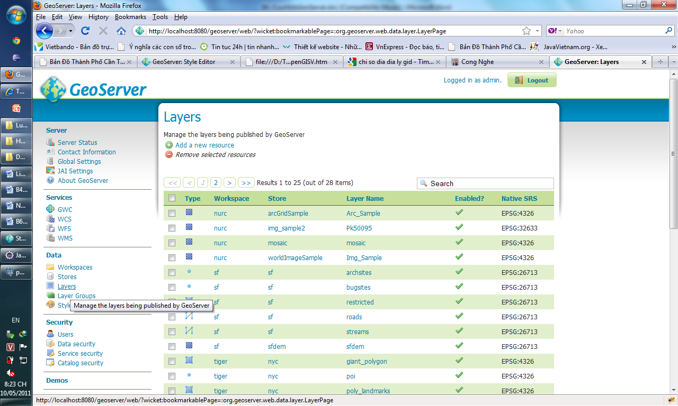

Chọn Add a new resource màn hình New Layer chooser xuất hiện:
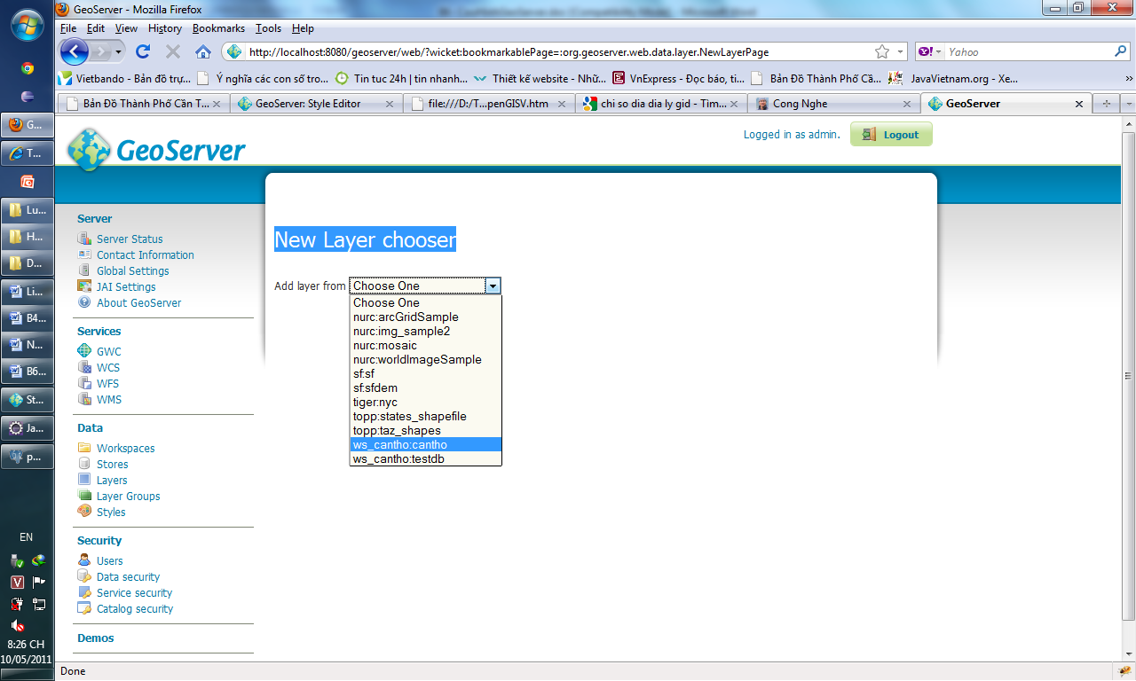
Chọn Store name vửa tạo (ws_cantho:cantho) màn hình bên dưới xuất hiện,chọn publish lần lượt cho các Layer name tương ứng với tên của các bảng có trong cơ sở dữ liệu postgis:
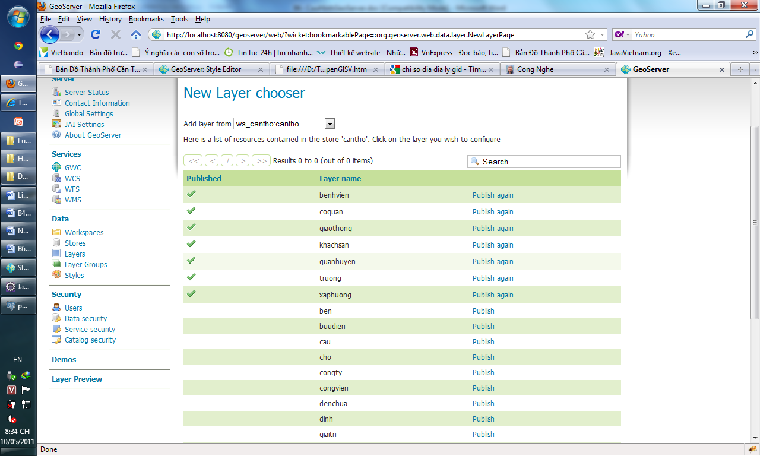

Ví dụ như ở đây chọn publish cho quanhuyen thì màn hình xuất hiện như bên dưới nhập đầy đủ các thông tin và save lại:
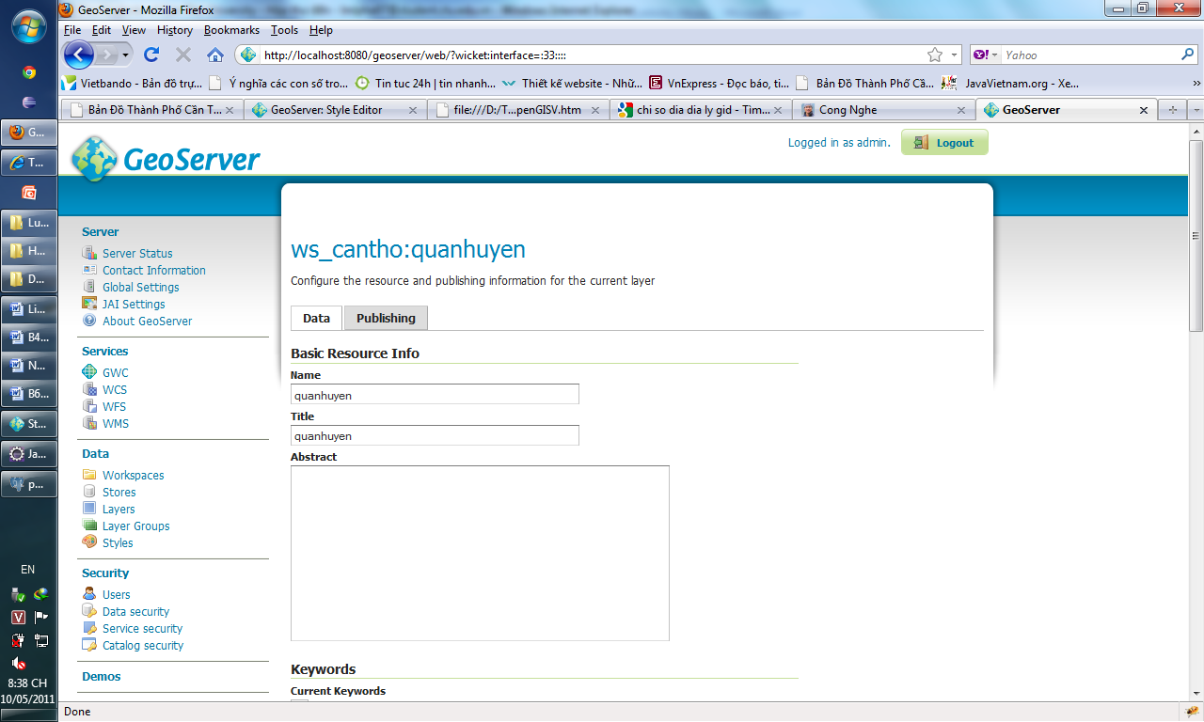
Sau khi save tiếp tục nhấn vào Publishing để định kiểu cho quận huyện này (các layer còn lại cũng làm tương tự). Màn hình Publishing xuất hiện như bên dưới:
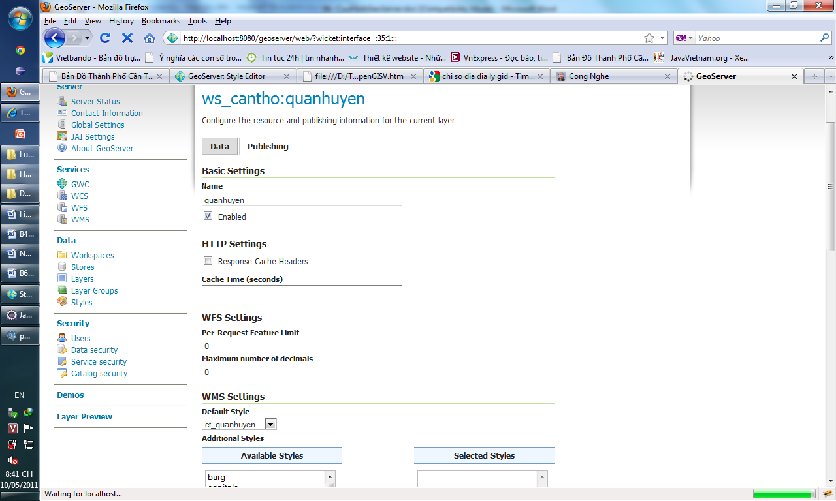

Nhập đầy đủ thông tin và chọn kiểu cho lớp quận huyện này và save lại với điều kiện kiểu ct_quanhuyen đã được tạo trước đó. Sau đây là các tạo style ct_quanhuyen, các style còn lại thực hiện cũng tương tự.
Chọn Style ở menu bên trái giao diện của GeoServer :
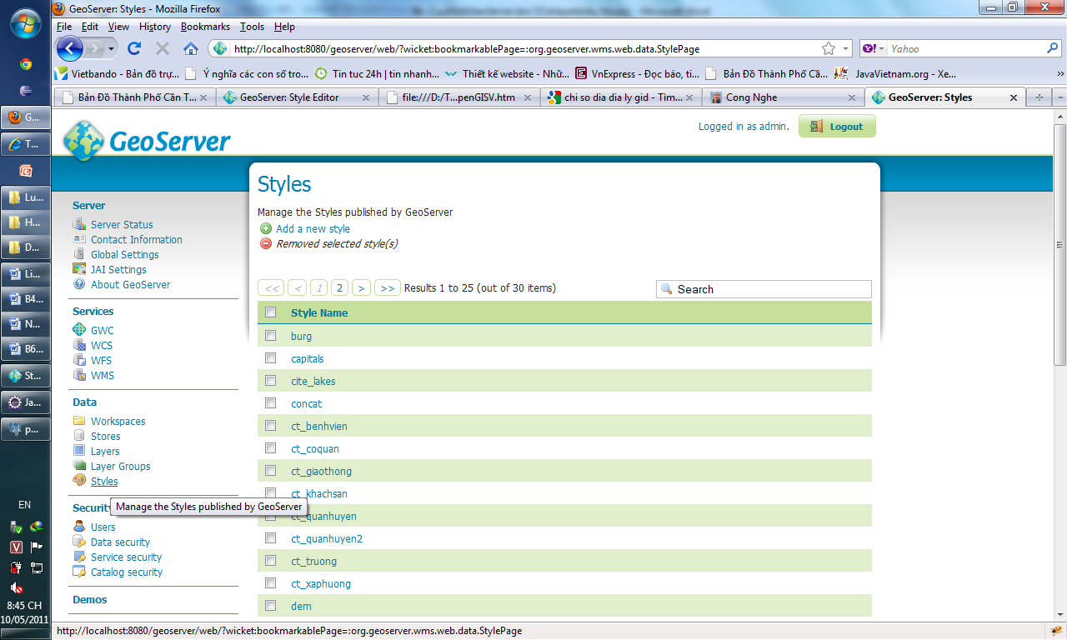
Chọn Add new style, màn hình xuất hiện như bên dưới
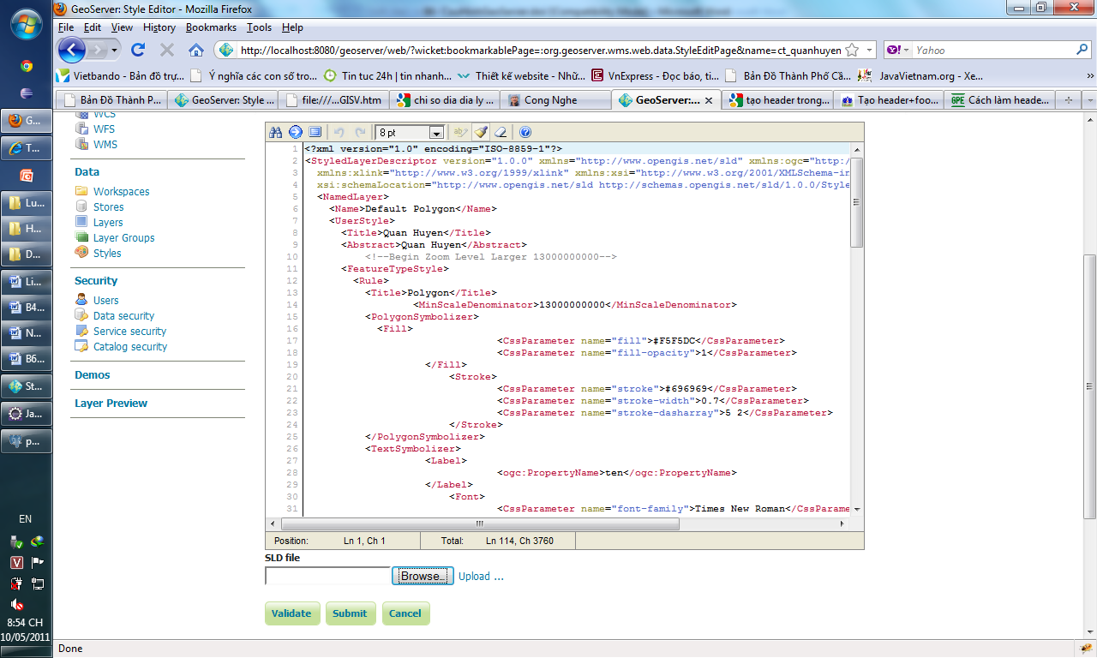
Tiếp tục click chọn nút Brown để upload tài liệu SLD mà nhóm đã thiết kế sẳn:
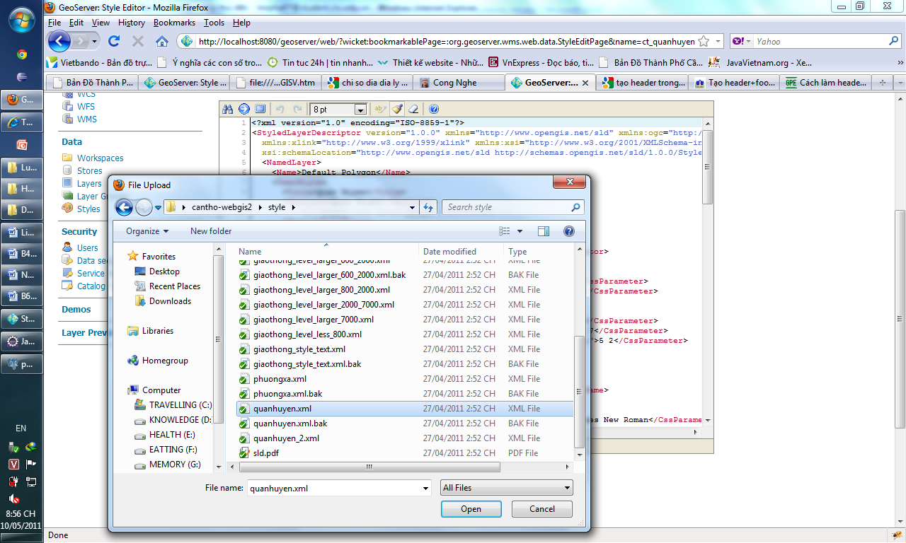
Sao đó nhấn save để lưu lại.
Đối với các lớp còn lại cũng làm tương tự như trên với các file SLD nằm trong thư mục Dinh kieu SLD

